’s-Hertogenbosch
Korte Putstraat 15-17

Kadastraal : ’s Hertogenbosch, H-6466  Monumentnr. : SOM0451  Huidige functie : horeca-woning | Bouwjaar : XIXA, kern XVII  Architect :  Oorspr.functie : woon-werkhuis

Verbouwingen : 1991
Archief : Gemeente ’s-Hertogenbosch, afdeling BAM
Datum document: 20-11-2007

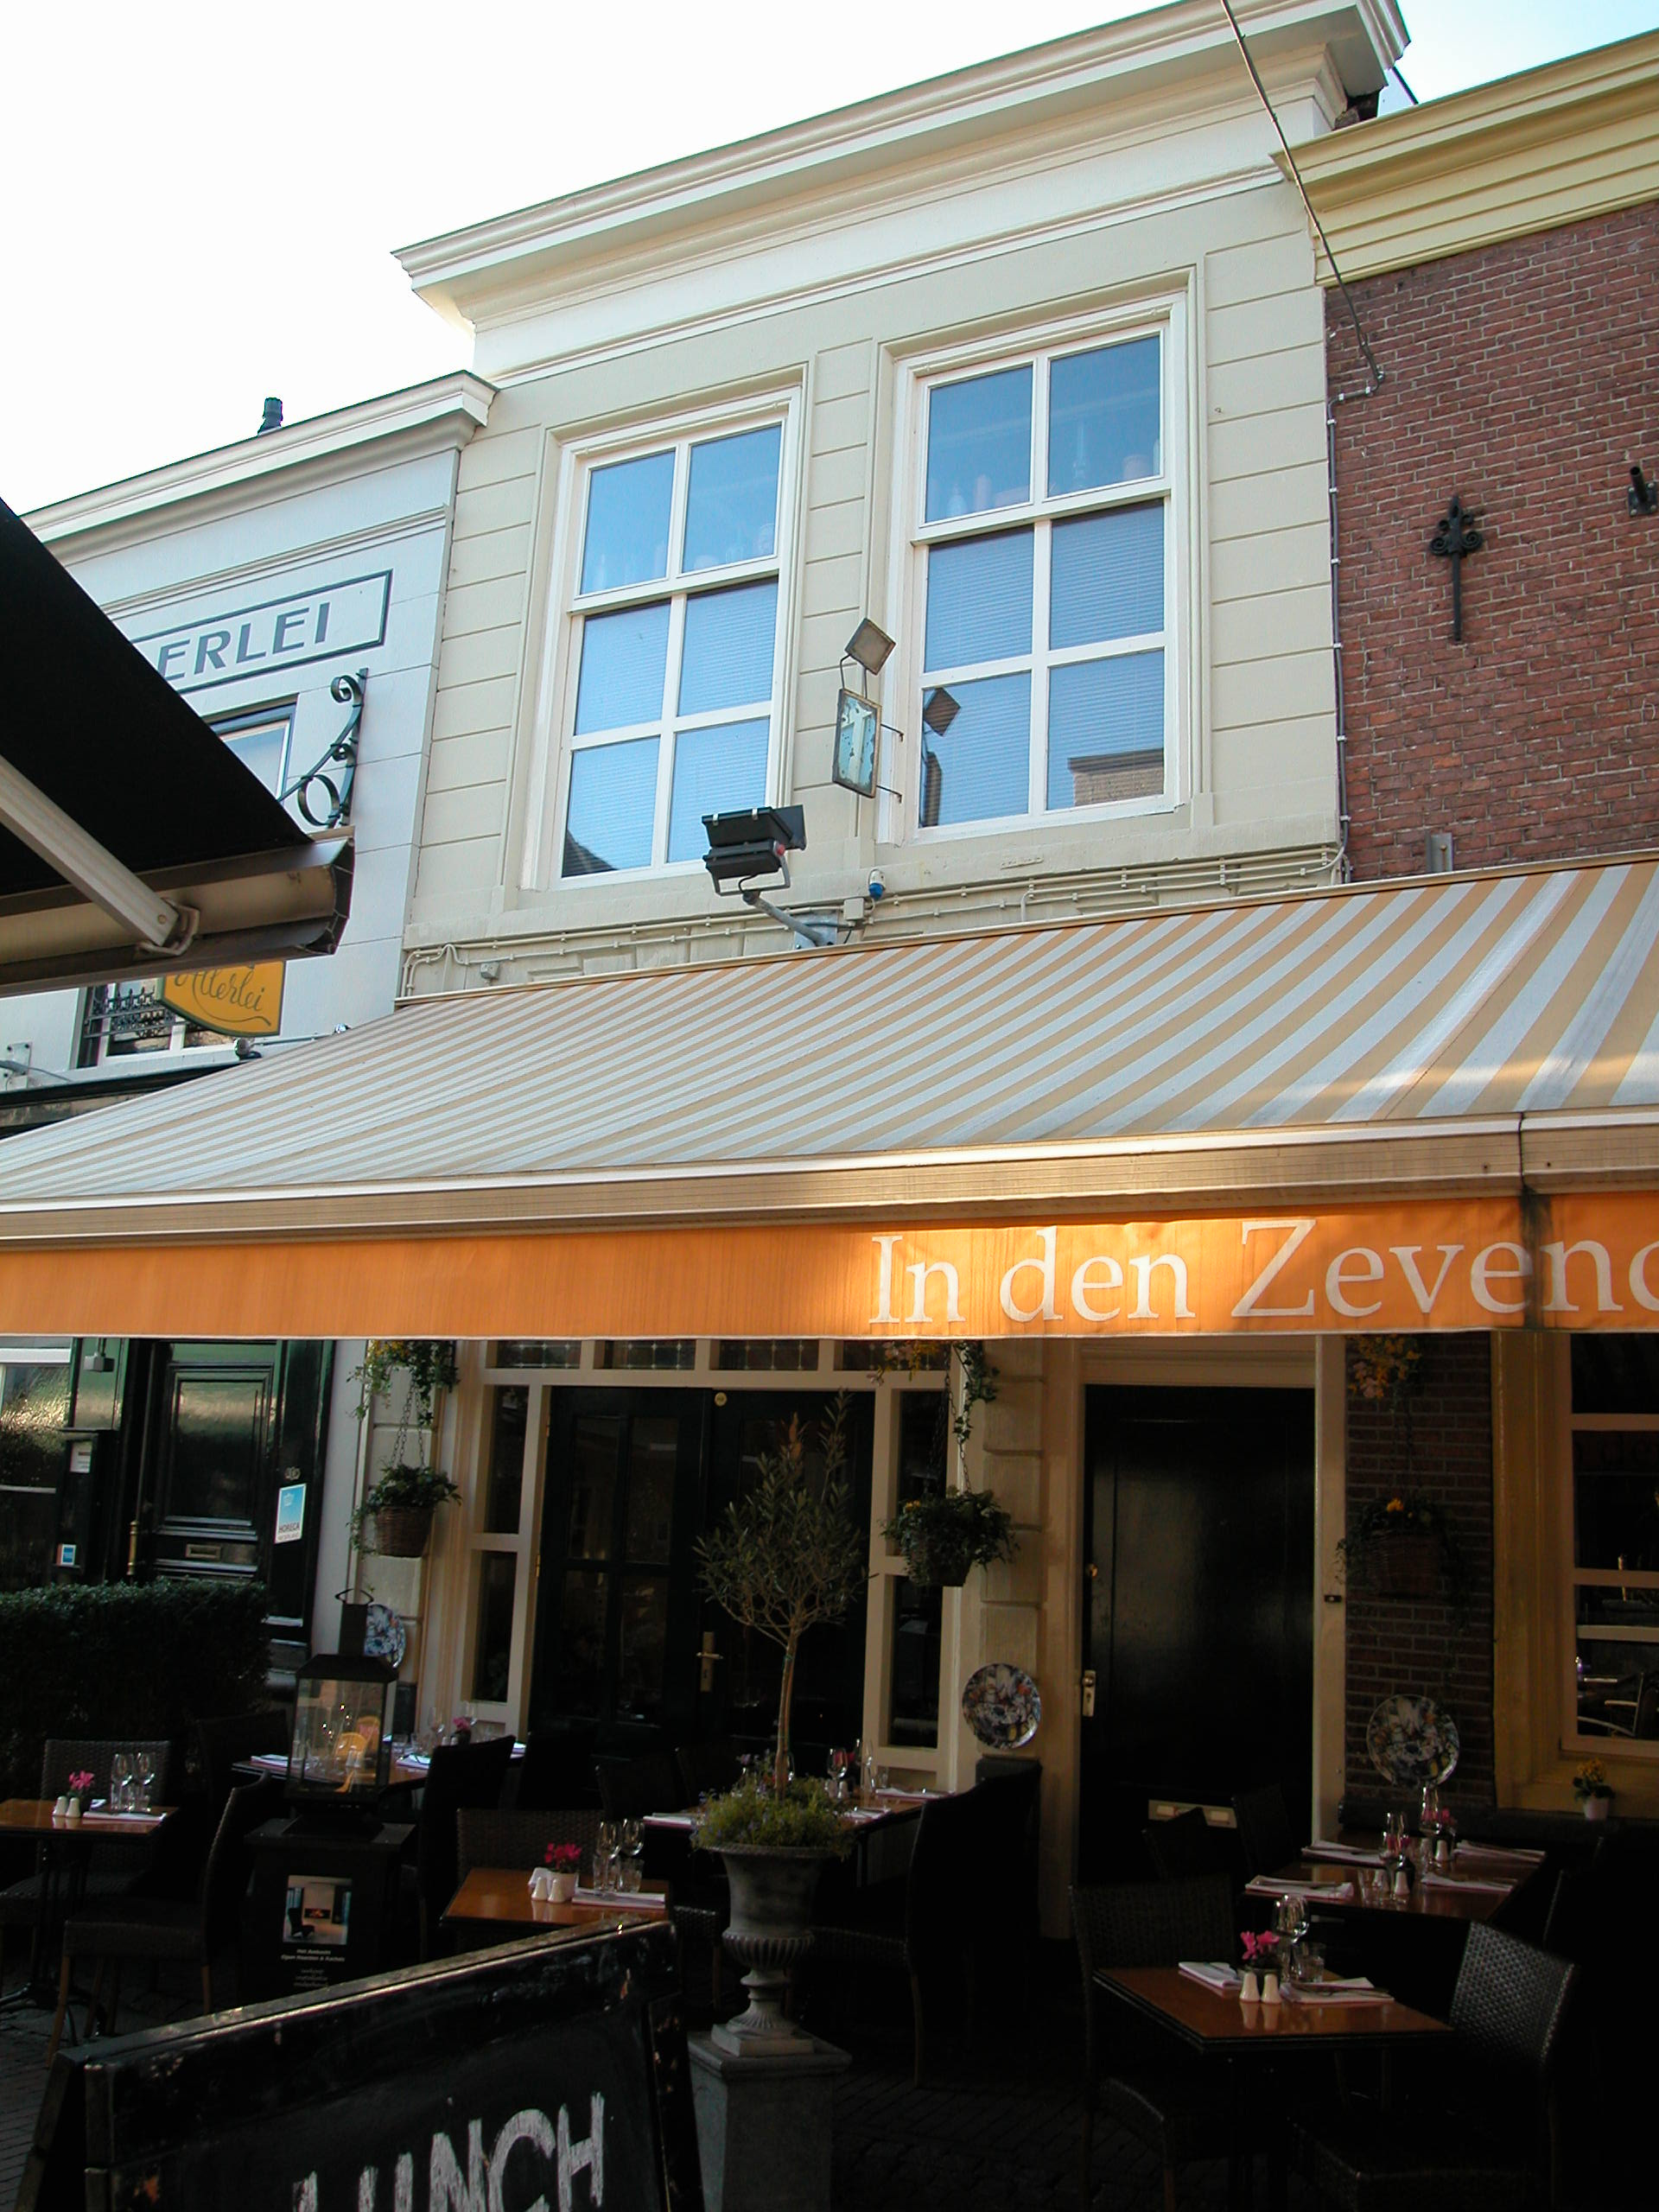

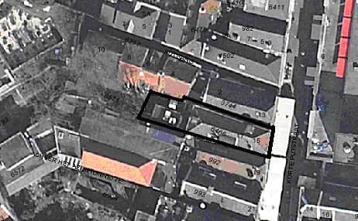
globale aanduiding van het perceel

Context

(Bouw)historie:
Het pand Korte Putstraat 15-17 dateert in hoofdvorm uit de eerste helft van de 19de eeuw. In deze periode is een ouder 17de-eeuws pand ter plaatse verbouwd en gedeeltelijk vernieuwd. Zo werd het geheel waarschijnlijk met een verdieping verhoogd en werd de indeling gewijzigd. Tevens werd er een nieuwe voorgevel aangebracht. In deze periode is ook de bovenwoning tot stand gekomen. Van de oudere kern van het pand zijn intern nog enkele onderdelen behouden gebleven, zoals de moer- en kinderbalklaag in het vaste achterhuis. Begin jaren 1990 is de indeling van zowel de begane grond als de verdieping gewijzigd. Tevens is er op de begane grond een doorbraak naar het rechter buurpand, nr. 13 gemaakt. De begane grond van nr. 15-17 is nu onderdeel van het restaurant in nr. 13. Op de verdieping is een woning.

Ligging:
Het pand ligt op een rechthoekig relatief ondiep perceel aan de westelijke zijde van de Korte Putstraat, in een gevelwand die ten noorden begrensd wordt door het straatje Putgang en ten zuiden door het straatje Achter het Azijntonnetje. Het huidige perceel komt overeen met de aanduiding op de kadastrale minuut uit 1823. Mogelijk behoorde dit perceel vroeger tot het achterliggende perceel aan de Verwersstraat. Het perceel is geheel bebouwd.
Oorspronkelijk heette de Korte Putstraat (en waarschijnlijk de Lange Putstraat ook) Gorterstraat, wat verwijst naar grutters. In de 20ste eeuw zijn veel van de panden aan deze straat verbouwd ten behoeve van een horecafunctie.

Beschrijving

Algemeen (hoofdvorm, kap):
Het pand omvat een voorhuis met een vast achterhuis en bestaat uit een begane grond, verdieping en zolder onder een schilddak met de nok haaks op de voorgevel. Het dak is gedekt met gesmoorde Hollandse pannen. In het dakschild aan de voorzijde zijn ook rode pannen opgenomen. Tegen de achtergevel van het pand staat een recente éénlaags aanbouw.

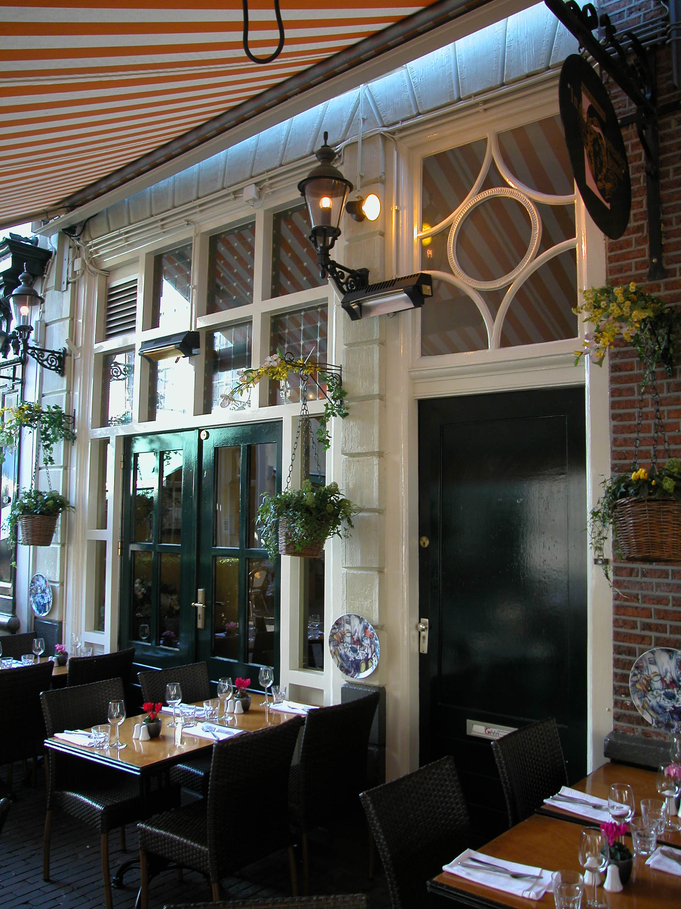

Voorgevel:
De twee vensterassen brede voorgevel is gepleisterd en voorzien van schijnvoegen en schijnhanekammen. Het pleisterwerk is begin jaren 1990 aangebracht. Rechts op de begane grond zit de ingang tot de bovenwoning. Deze bevat nog het oorspronkelijke bovenlicht met snijraam uit de eerste helft van de 19de eeuw. De deur is vernieuwd. Links van deze ingang zit een ingang met dubbele deuren met zij- en bovenlichten, in een gevelopening waar oorspronkelijk twee grote inrijdeuren hebben gezeten uit de eerste helft van de 19de eeuw. Boven beide gevelopeningen is een hanekam in het pleisterwerk aangebracht. Op de verdieping, boven een kordonlijst, zitten twee vensters. Beiden hebben een gepleisterde omlijsting en bevatten een 6-ruits schuifraam. De gevel wordt afgesloten door een hoofdgestel met architraaf, fries en kroonlijst.

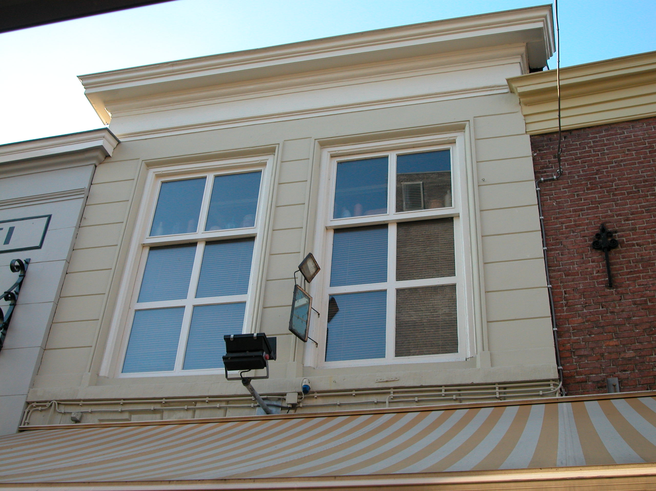

Zijgevels:
Het pand wordt aan beide kanten begrensd door bebouwing.

Achtergevel:
De achtergevel is niet zichtbaar vanuit de openbare ruimte. Op een bouwtekening uit 1991 is deze gevel als volgt weergegeven: Door de éénlaags aanbouw is de begane grond niet zichtbaar. Op de verdieping twee vensters me 6-ruits schuiframen. De gevel wordt afgesloten door een eenvoudige daklijst.

Ruimtelijke indeling:
Op de verbouwingstekening uit 1991 is de indeling van het pand als volgt weergegeven: Rechts op de begane grond een gang met de trap naar de woning op de verdieping. De ruimte links hiervan is onderdeel van het restaurant dat zowel de begane grond van nr. 15-17 beslaat, als de begane grond van nr. 13. Tegen de achtergevel is een aanbouw gerealiseerd (1991) waarin de keuken is gevestigd. De verdieping is geheel ingericht als woning (1991). Hier zijn geen doorbraken naar het rechter buurpand, nr. 13.

Constructies:
In een korte beschrijving uit 1991 is het volgende met betrekking tot de constructies van het pand opgenomen: Het voorhuis heeft een enkelvoudige verdiepingsbalklaag. Het achterhuis heeft een samengestelde verdiepingsbalklaag. Over de zolderbalklagen en de kapconstructie is geen documentatie voorhanden. De rechter zijmuur is gemeenschappelijk met het buurpand. Over de linker zijmuur is geen documentatie voorhanden. Waarschijnlijk is deze ook gemeenschappelijk met het buurpand.

Interieurelementen
Over eventuele waardevolle interieurelementen is geen documentatie voorhanden.

Erf, bijgebouwen, diversen:

Motivering voor plaatsing op de gemeentelijke monumentenlijst

1. Architectonische en stedenbouwkundige waarden
Het pand Korte Putstraat 15-17 heeft stedenbouwkundige waarde vanwege de samenhang met de historische gebouwde omgeving en de historische verkavelingsstructuur. Het perceel zal oorspronkelijk hebben doorgelopen tot aan de Verwersstraat. Het huidige perceel en de bebouwing komen overeen met de weergave op de kadastrale minuut uit 1823. De gevelwanden van de Korte Putstraat vormen vrijwel in hun geheel een fraai historisch ensemble. Deze gepleisterde lijstgevel is een beeldbepalend element binnen dit ensemble.

2. Bouw- en/of kunsthistorische waarden
Achter de 19de-eeuwse voorgevel gaat een oudere kern schuil (XVII). Van deze kern zijn nog belangrijke onderdelen in het pand aanwezig (bijvoorbeeld muurwerk en balklagen). Vanwege deze oudere kern heeft het pand bouwhistorische waarde.

3. Cultuurhistorische waarden
Het gebouw heeft cultuurhistorische waarde als zijnde een in kern 17de-eeuws woon-werkhuis dat in de eerste helft van de 19de eeuw verbouwd is. De nog in goede staat verkerende lijstgevel kenmerkt deze verbouwing. Tevens kenmerkt het pand de ontwikkeling in de 19de eeuw, toen veel oude huizen aan de belangrijke straten in Den Bosch geheel of gedeeltelijk vernieuwd werden en een nieuwe voorgevel kregen.

Het object Korte Putstraat 15-17, bestaande uit in kern 17de-eeuws woon-werkhuis met een 19de-eeuwse voorgevel, is op basis van bovenstaande criteria beschermenswaardig als gemeentelijk monument in de gemeente ‘s-Hertogenbosch

